阶段总结一：课程游戏化背景下特殊需求幼儿个别化学习的文献研究（2022.2-2022.6）
因为“特殊需求幼儿”在本课题中的核心概念界定为“语言发展迟缓”和“动作发展迟缓”幼儿，所以在本课题的研究准备期和具体实施初期，课题组通过知网，查阅了关于“语言发展迟缓幼儿”、“动作发展迟缓幼儿”和“个别化学习”的相关文献，进行了数据整理并形成了自己的认识。
①文献查找
数据  研究对象 | 总篇数（篇） | 核心期刊（篇）
语言发展迟缓幼儿 | 38 | 21
动作发展迟缓幼儿 | 12 | 2
个别化学习 | 930 | 528
②文献分析
语言发展迟缓幼儿
以“语言发展迟缓”为关键词在中国知网检索文献有38篇结果，其中核心期刊为21篇。通过对21篇核心期刊的综合分析，以2012年《3-6岁儿童学习与发展指南》颁布为界，将研究方向分为两个阶段。
2012年之前，研究者们主要关注儿童语言发展迟缓的评估与筛查和形成的原因，其中评估和筛查主要以医学数据和谱系测试为主来进行判定。而对于儿童语言发展迟缓的原因则基本归结为家庭语言环境、先天生理不足、社会环境影响等。2012年之后，学者们对儿童语言发展迟缓的评估依据更多来源于《3-6岁儿童学习与发展指南》中“语言发展领域”的建议目标与建议，同时研究者们更多聚焦于“语言发展迟缓”幼儿的游戏化指导策略研究，这为课题组在“语言发展迟缓”幼儿的评估筛查和个别化学习指导研究提供了研究数据与可行性策略。
动作发展迟缓幼儿
以“动作发展迟缓”为关键词在中国知网进行文献检索结果较少，仅有12篇文献，其中2篇为核心期刊文献。通过对徐勤萍、汪晓赞、李兴盈、陆悦美等人的《中国3-10岁儿童基本运动技能发展现状的横断面研究》研究，我们也发现中国儿童基本运动技能熟练度水平明显偏低，并出现发展迟缓现象，这可能与身体活动水平不足潜在减少基本运动技能的习得机会有关，所以在后期对“动作发展迟缓幼儿”的评估与个别化学习策略支持中，需要更为科学的指标支持。总体而言，现阶段国内对于“动作发展迟缓”幼儿的专项研究较为缺乏，本课题的研究将弥补这一块空缺。
个别化学习
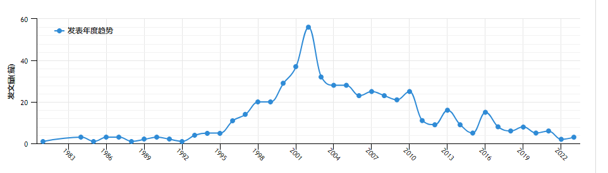
20世纪90年代萌发中小学生“个别化学习”指导教学策略研究意识
以“个别化学习”为关键词在CNKI中进行检索，一共找寻到930篇文献，其中核心期刊528篇，到2002年呈现此类研究的顶峰。从文献时间分布分析，我国“个别化学习”研究最早可以追溯到1999年刘海燕、于丽琴在《山东师大学报》上发表的《学习类型与个别化学习指导》一文。其中作者指出：“每一个学生的学习类型都有其自身的特殊性，既有其优势、长处的一面，又有其劣势、不足的一面，因此个别化学习指导的策略包括两方面：一方面根据学生学习类型的长处制订相应的适配性指导策略，以发挥学生的优势；另一方面根据学生学习类型的短处制订相应的有意失配性策略，以弥补其劣势。”可以得出，作者在90年代已经萌发了“一生一策”的个别化学习指导的教学策略，但仅局限于中小学中教师教学指导策略的研究，还未涉及学前阶段和特需幼儿。
21世纪初10年“个别化学习”在信息化远程教育中的研究到达顶峰
迈入21世纪，随着入世和互联网高速发展，成人教育、开放教育、远程教育的新形式扑面而来，随之带来的是从“集体化教学”到“个别化学习”的理念转变，所以从2001年到2010年之间，关于“个别化学习”的研究文献达到了298篇，占据核心期刊发表数的56％。
21世纪10年代后“个别化学习”转向学前和特教领域
2012年随着《3到6岁儿童学习与发展指南》和2017年《第二期特殊教育提升计划（2017-2020 年）》等幼教和特教领域纲领性文件的颁布，儿童观、教育观、课程观发生了巨大改变，要求教师从研究如何教转变为研究孩子如何学，关注儿童身心全面发展和个别化差异。所以“个别化学习”成了幼教和特教领域的热词。例如在2016年冯伟群在《幼儿园个别化学习活动的设计与开展》中提出的“个别化学习活动能较好地为幼儿量身定制适宜性发展的活动内容，提供不同层次的操作材料，让幼儿通过自主选择、自主操作与材料发生互动，建构自我的认知经验，有利于实现幼儿富有个性的和谐发展。”，又比如2016年陈晓晶在《迎合特殊学生学习需求的个别化教育计划》中表示“IEP不是一本教科书，也不是教师的教案，它是一份特殊的教育方案，为有特殊需要的学生提供服务”。但我们也发现，前人对于“个别化学习”研究领域并未涉及学前阶段的特需幼儿，这也为本课题提供了研究空间。
②研究概述
综上所述，目前国内对于“语言发展迟缓”幼儿的研究日益丰富，评估筛查的标准已经开始聚焦“儿童核心经验”的发展，尊重个体差异的理念深入人心，开始在《3-6岁儿童学习与发展指南》的引领下，以游戏化的形式进行个别化学习指导。而“动作发展迟缓”幼儿的研究则较为缺乏。“个别化学习”的研究已经开始与幼教和特教领域相融合。但三者之间的联系并不紧密，还存在研究空白，这也体现了本课题研究的合理性、科学性和必要性。

